Муниципальное образовательное учреждение «Средняя общеобразовательная Школа №2»

Программа
«Здоровье»

Автор-составитель Конюхова Н.Л.,
зам. директора по УВР МОУ «СОШ №2»
г. Сухиничи Калужской области

Утверждена педагогическим советом

школы протокол №1 от 30.08.03 г.

г. Сухиничи

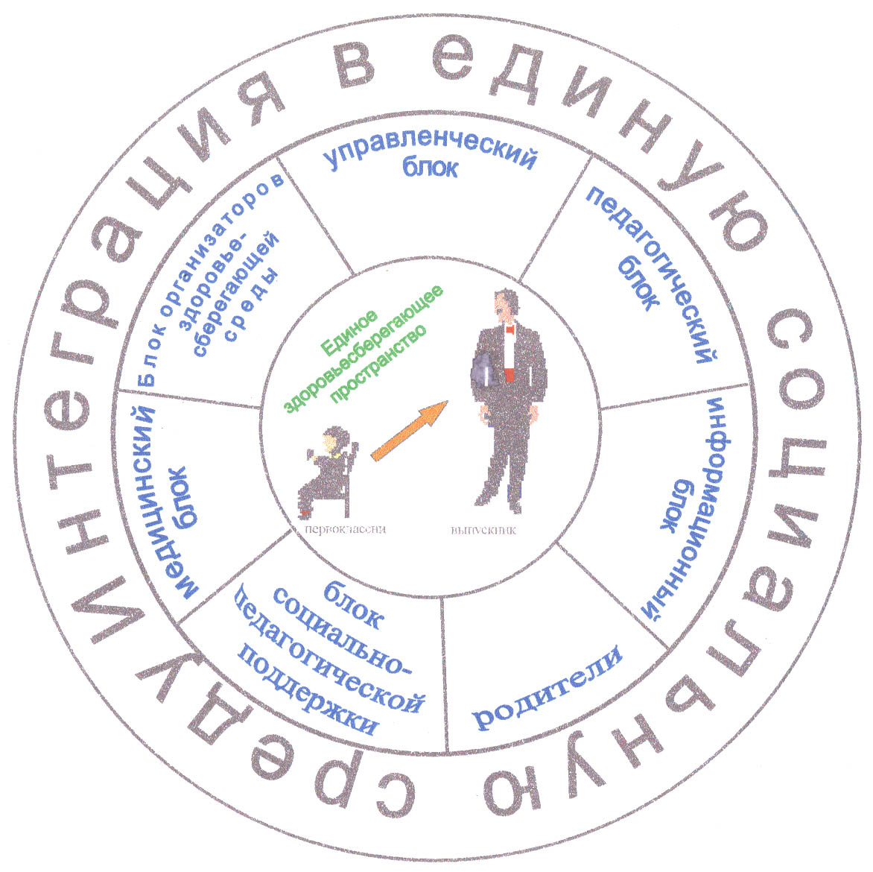

Краткое обоснование создания программы.
По мнению доктора медицинских наук И.И. Брехмана, здоровье – это состояние полного физического, психического и социального благополучия, а не только отсутствие болезней или физических дефектов.
Сегодня, несмотря на все достижения медицины, сохранение здоровья населения, прежде всего детей, остаётся одной из серьёзнейших проблем нашего общества. Научно обосновано, что многие факторы повседневной жизни оказывают негативное влияние на здоровье и развитие подрастающего поколения (ухудшение социально-экономической обстановки, проблема рационального питания, снижение уровня здоровья родителей и детей, наследственность). В то же время у учащихся и их родителей не сформировано ценностное отношение к своему здоровью. Проблема сохранения и укрепления здоровья школьников давно вышла за рамки здравоохранения. Для её решения нужны новые подходы к воспитанию и обучению, творческие объединения педагогов, врачей, психологов, учёных. За последние 10 лет министерствами здравоохранения и образования проведена определённая работа по созданию нормативной базы, которая даёт возможность более эффективно заботиться о здоровье школьников. Так в Федеральном законе №51 – ФЗ «Об утверждении федеральной программы развития образования»(2000) на образовательные учреждения законодательством РФ возложена ответственность за «…жизнь и здоровье обучающихся, воспитанников и работников образовательного учреждения во время образовательного процесса; нарушение прав и свобод обучающихся, воспитанников и работников образовательного учреждения…».
В Федеральном законе «Об образовании» отдельно определены чёткие требования по охране здоровья обучающихся, воспитанников; такие как:
.1. Образовательное учреждение создаёт условия, гарантирующие охрану и укрепление здоровья обучающихся, воспитанников. Учебная нагрузка, режим занятий обучающихся, воспитанников определяются Уставом образовательного учреждения на основе рекомендаций, согласованных с органами здравоохранения.
2. Для детей, нуждающихся в длительном лечении, оздоровительные образовательные учреждения, в том числе и санаторного типа. Учебные занятия для таких детей могут проводиться образовательным учреждением, а медицинское обслуживание обучающихся, воспитанников ОУ обеспечивают органы здравоохранения. ОУ обязано предоставить помещение с соответствующими условиями для работы медицинских работников.
3. Ответственность за создание необходимых условий для учёбы, труда и отдыха обучающихся ОУ несут должностные лица ОУ в соответствии с законодательством РФ и Уставом данного ОУ.
В совместном приказе (2002 год) Министерства образования и Министерства здравоохранения №176/2017 «О мерах по улучшению охраны здоровья детей в РФ" был намечен ряд конкретных мер по активизации работы школ по охране и укреплению здоровья учащихся, определена персональная ответственность директора школы за результаты этой работы.
Необходимо рассматривать образовательный процесс параллельно с оздоровительным, поскольку гармоническое развитие личности неразрывно связано с духовным, нравственным развитием и здоровьем. В ходе учебного процесса важно решать 3 задачи: обучение, воспитание личности и сохранение здоровья школьников.
Известно, что сложившаяся система школьного обучения неблагоприятно отражается на состоянии здоровья учащихся. Кроме того, негативно влияет на организм ребёнка и ряд дополнительных факторов:
- неблагоприятные санитарно-гигиенические условия школьной среды (например, плохая освещённость, несоответствие мебели росту детей и др.);
- рост учебной нагрузки, ограничение деятельностно-трудовых и конструктивно - рукотворческих принципов обучения - «Гигиена … должна требовать упрощения и сокращения программ. Никак нельзя допустить, чтобы 10-летний ребёнок сидел весь день над книгами (в школе и дома) и чтобы он не имел времени для движения на открытом воздухе. В самой школе должно больше, чем до сих пор, заботиться о физических упражнениях».
(Эрисман Ф.Ф. Избранные произведения.-1959.- т.2.);
- неадаптированность методик и технологий психофизическим особенностям школьников;
- комплекс социально-психологических условий;
- зрительная работа на близком расстоянии;
- обучение учащихся начальных классов наклонному письму, которое не
соответствует основному закону зрения, сформулированному ещё в 19 веке.. (Зак Н.В. Недостатки современного обучения письму и меры их устранения. - М.,1983).
Таким образом, можно сделать вывод, что задача сохранения здоровья школьников начинает играть доминирующую роль. В период обучения в школе определяется дальнейший жизненный путь школьников, отношение к своему здоровью и здоровью окружающих, воспитывается культура здоровья, прививаются навыки здорового образа жизни. Н.К. Смирнов подчёркивает, что педагогическая общественность всё больше осознаёт, что именно учитель может сделать для здоровья школьника больше, чем врач .
Состояние здоровья учащихся.
Согласно средним данным в последние годы практически здоровых школьников не более 25%. На основании результатов медосмотров учащихся распределяют на
5 «групп здоровья»:
1 – здоровые, нормально развивающиеся, без функциональных отклонений;
2 – здоровые, но при наличии функциональных отклонений;
3- -больные в компенсированном состоянии;
4 – больные в субкомпенсированном состоянии;
5 – больные в декомпенсированном состоянии.
Детей по группам здоровья распределяют медики, но это должны знать и учитывать и учителя школы, особенно проводящие целенаправленную работу по сохранению здоровья учащихся.
В школе НА 1.09.04г. обучается 489 учащихся. Наиболее распространёнными заболеваниями являются нарушения зрения, осанки, поскостопие, заболевания органов пищеварения, органов дыхания, сердечно-сосудистой системы.
По данным российских специалистов, среди факторов, влияющих на здоровье детей: 50% - образ жизни; 20% - окружающая среда; 8-12% - медицинская помощь. Следовательно, необходима большая профилактическая работа по формированию здоровой среды и здорового образа жизни. К проблеме здоровья школьников относятся и школьное питание, инфекционные заболевания и курение.
Всё это привело нас к поиску здоровьесберегающих технологий, которые органически вплетались бы в учебно-воспитательный процесс. В ходе их внедрения предстоит выполнить огромную работу по изучению методического и гигиенического обоснования использования комплекса элементов здоровьесберегающих технологий и последующего применения их на уроках; отслеживанию результатов. Это и явилось предпосылкой создания программы «Здоровье» для учащихся начальной школы.

Цели и задачи.
Для реализации программы «Здоровье» необходимо создание условий, которые включают кадровое обеспечение, научно-методическое обеспечение, материально-техническое обеспечение, финансовое обеспечение, мотивационное обеспечение. Особенность программы «Здоровье» заключается в том, что реализация её должна быть организована как во время уроков, так и во внеурочное время с проведением восстановительных мероприятий в привычных условиях пребывания школьников.
Цель программы: Обеспечить выпускнику начальной школы (а в дальнейшем и основной школы) хороший уровень реального здоровья, вооружив его необходимым багажом знаний, умений и навыков, необходимых для ведения здорового образа жизни и воспитав у него первоначальные навыки культуры здоровья.

Задачи:
- Создание оптимальных гигиенических, экологических других условий образовательного процесса;
- обеспечение организации учебно–воспитательного процесса, предупреждающего появление у учащихся дезадаптивных состояний;
- обеспечение школьников питанием в соответствии с современными медико – гигиеническими требованиями;
- формирование системы оздоровительной работы,
- проведение диагностик и мониторинга состояния здоровья учащихся, динамики состояния их здоровья;
- воспитание у детей потребности в здоровом образе жизни; усиление просветительской работы среди родителей по сохранению укреплению здоровья ребёнка;
- согласованная работа администрации, учителей, медицинских работников школы, родителей и детей.

Ожидаемые результаты:
- постепенное снижение уровня заболеваемости учащихся, сокращение сроков восстановления здоровья детей после острых и рецидивов хронических заболеваний;
- раннее выявление и предупреждение пограничных состояний, дезадаптации учащихся;
- соблюдение валеологических требований на уроках и во внеурочное время;
- создание здоровьесберегающего пространства, обеспечивающего соответствующие условия для практической реализации здоровьесбережения школьников и адаптации учащихся к обучению в среднем звене;
- воспитание у детей потребности в соблюдении здорового образа жизни;
- создание системы мониторинга за состоянием здоровья учащихся, соблюдением требований САН-ПИНа; влиянием здоровьесберегающих технологий на динамику состояния их здоровья и успешность обучения;
- повышение заинтересованности школы, родителей и общественности в укреплении здоровья школьников.
- разработка конкретных вариантов использования комплекса элементов здоровьесберегающих технологий, различных технических средств на уроках;
- повышение уровня материально-технического оснащения школы.
- кроме того, на фоне благополучного здоровья более эффективно достигается одна из главных задач гуманного образования – развитие природных способностей ребёнка.
Основным критерием эффективности деятельности педагогического коллектива школы по здоровьесбережению учащихся будет состояние физического, психического и социального благополучия ученика и учителя.

Содержание программы «Здоровье»

(основные направления в работе).
1. ПОВЫШЕНИЕ ОБРАЗОВАНИЯ УЧИТЕЛЕЙ В ОБЛАСТИ ЗДОРОВЬЕСБЕРЕГАЮЩИХ ТЕХНОЛОГИЙ:
1.1.Общее знакомство с принципами здоровьесбережения, здоровьесберегающими технологиями (сбор, изучение и анализ документации).
2. УЧЕБНО_ВОСПИТАТЕЛЬНАЯ РАБОТА:
2.1. Выполнение нормативных санитарно-гигиенических требований.
2.2. Введение целесообразного здоровьесберегающего режима учебных занятий и самостоятельной работы учащихся.
2.3. Анализ урока с позиции здоровьесбережения.
2.4. Организация ступенчатого режима повышения учебной нагрузки для учащихся 1-х классов с целью обеспечения адаптации к новым условиям;
2.5. Продолжительность учебного дня и учебной недели должны соответствовать санитарным правилам и нормам, установленным САН-ПИНом.
2.6. Расписание уроков должно строиться с учётом хода дневной и недельной кривой умственной работоспособности учащихся, ранжировки каждого предмета в баллах.
2.7. Организация самого урока с учётом динамики работоспособности школьников. Правильная регламентация продолжительности и рациональное чередование различных видов деятельности. Проведение физкультминуток.
2.8. Комфортное эмоционально-психическое состояние учителя и учащихся (доброжелательный микроклимат).
2.9. Строгое регламентирование количества и длительности факультативных занятий для детей, желающих углубить свои знания по отдельным предметам.
2.10. Гигиенически правильное использование ТСО и наглядности.
2.11. Проведение уроков здоровья, включение вопросов здоровья в план учебных программ по природоведению, ОБЖ, в план воспитательной работы учителей, воспитателей ГПД и классных руководителей. Разработка и внедрение программы «Уроки здоровья».
2.12. Перемены. Оптимальная их продолжительность и правильная организация - два непременных условия. Наилучший вариант проведения перемен - организация игр средней интенсивности на открытом воздухе. Весьма нежелательным вариантом проведения перемен является любой вид умственной деятельности. 2.13. Домашний режим школьника: выполнение домашних заданий, внеклассная работа, занятия в соответствии с собственными склонностями. 2.14. Каникулы. Их надо использовать для максимального пребывания на воздухе – подвижные игры, занятия физкультурой и спортом, прогулки, экскурсии и прочие мероприятия. При этом требуется точное соблюдение правил предупреждения травматизма.
3. ДИАГНОСТИЧЕСКАЯ РАБОТА. 3.1. Запуск медико-педагогического мониторинга при поступлении детей в школу (первоклассников).
3.2. Определение уровня здоровья, выявление причин заболеваемости, контроль питания, направление на консультации к специалистам, консультирование родителей и учителей.
3.3. Определение физической подготовленности и её коррекции (учитель физического воспитания, заполнение паспортов «Здоровья»).
3.4. Диагностика психофизических особенностей детей, их динамика. Разработка индивидуальных программ коррекции и развития, консультирование учителей и родителей (психолог, логопед совместно с учителем).
3.5. Изучение факторов риска, оказывающих отрицательное воздействие на организм ребёнка.
3.6. Плановое проведение медосмотров.
3.7. Проведение мониторинга здоровья учащихся (ежегодно в октябре и апреле), и оценка влияния здоровьесберегающих технологий на качество обучения школьников. Создание «Паспорта здоровья» на каждый класс, с целью определения условий для оптимальной работоспособности и жизнедеятельности.
3.8. Мониторинг учебной нагрузки учащихся в течение учебного дня и недели.
3.9. Изучение социально-бытовых условий семей учащихся, условий воспитания в семье. Создание «Социального паспорта» на каждый класс.
3.10. Анкетирование учеников, родителей, учителей с целью выявления дозировки домашнего задания.
3.11. Анкетирование четвероклассников с целью изучения их удовлетворён-ности школьной жизнью и их отношения к здоровьесберегающим технологиям.
4. СИСТЕМА ОЗДОРОВИТЕЛЬНОЙ (ПРОФИЛАКТИЧЕСКОЙ И КОРРЕКЦИОННОЙ) РАБОТЫ.
4.1. Создание здоровьесберегающего пространства для жизнедеятельности учащихся и учителей:
- мониторинг санитарного состояния учебного помещения;
- контроль за техническим состоянием школьной мебели (ученические столы и стулья, классные доски) а также соответствие её требованиям САН-ПИНа;
- мониторинг естественной и искусственной освещённости учебного помещения (чистота оконных стёкол, достаточность искусственного освещения);
- контроль пищевого рациона (достаточность, сбалансированность, правильность сочетания продуктов). Организация полноценного питания в школе и семье.
4.2. Создание активной развивающей среды, укрепляющей здоровье учащихся, повышающую их учебную активность.
4.3. Формирование потребности к здоровому образу жизни через уроки здоровья, классные часы, беседы в ГПД, физкультуру и спорт. Профилактика травматизма.
4.5. Профилактика курения, употребления алкогольных напитков и наркотических веществ.
4.6. Правильная организация санитарно-гигиенического и противоэпидемического режима: повышение иммунитета детей, быстрая ликвидация инфекции при попадании её в школу, вакцинопрофилактика.
4.7. Проведение дней здоровья. Совместное занятие спортом детей вместе с родителями.
4.8. Выполнение родителями всех рекомендаций в целях улучшения здоровья собственного ребёнка.
- привлечение родителей и общественности к проблеме здоровья школьников.
5. ВАЛЕОЛОГИИЧЕСКОЕ ОБРАЗОВАНИЕ ШКОЛЬНИКОВ И ИХ РОДИТЕЛЕЙ.
  - Родительские собрания, групповые и индивидуальные консультации.
5.2. Реализация образовательных программ в области здоровья (обучение здоровью).
6. ОБОБЩЕНИЕ ОПЫТА РАБОТЫ ПО СОХРАНЕНИЮ И УКРЕПЛЕНИЮ ЗДОРОВЬЯ ШКОЛЬНИКОВ.

Структура здоровьесберегающей службы

Управленческий блок:
Директор школы Зам. директора по УР (нач. классы)
Зам. директора по ВР.

Педагогический блок  Учителя  Педагоги дополнительного  Образования  Воспитатели ГПД |  | Блок организаторов  здоровьесберегающей среды  Зам. директора по АХР  Зам. директора по УР (нач.кл.)  Зам. директора по ВР

УЧЕНИК

Блок психологической и  Социальной поддержки  Педагог-психолог  Классные руководители |  | Медицинский блок  Медицинские работники:  школьная медсестра, врач  Учитель-логопед

Информационный блок  Зам. директора по УР (нач. кл.)  Зам. директора по ВР  Классные руководители  Мед. работники  Библиотекарь |  | Родители

Гармоничные условия окружающей среды, правильно построенная работа пищеблока, соблюдение гигиенических норм и требований, благожелательный психологический климат, грамотно организованный учебный процесс, общая атмосфера заботы о своём здоровье и здоровье окружающих - вот основные составляющие «Программы «Здоровье».

УПРАВЛЕНЧЕСКИЙ БЛОК

Цель работы управленческой службы:
Организация обучения школьников без ущерба для их здоровья.
СОДЕРЖАНИЕ РАБОТЫ:
1. Повышение валеологической грамотности учителей, их готовности к реализации здоровьесберегающих образовательных технологий в учебно – воспитательном процессе(семинары, консультации, изучение методической литературы и т.д
2. Работа по созданию организационно-педагогических условий проведения образовательного процесса как основы здоровьесбережения:
- рациональное составление расписания учебных занятий с учётом дневной и недельной динамики работоспособности младших школьников (в соответствии с требованиями и рекомендациями САНПИНа);
- рациональная организация урока; анализ уроков с позиции здоровьесбережения;
- мониторинг дозировки домашних заданий (проверка классного журнала, тетрадей, беседы с учителями и родителями учащихся);
- организация ступенчатого режима обучения для учащихся 1-х классов с целью облегчения процесса адаптации;
- регламентирование кружковых занятий (количество и длительность);
- контроль за правильным использованием ТСО, радиоаппаратуры, наглядного материала.
- анализ результатов медицинских исследований.
- семинары, консультации для педагогов.

БЛОК ОРГАНИЗАТОРОВ ЗДОРОВЬЕСБЕРЕГАЮЩЕЙ СРЕДЫ.

Цель работы: реализация задач сохранения и укрепления здоровья школьников.
СОДЕРЖАНИЕ РАБОТЫ ОРГАНИЗАТОРОВ ЗДОРОВЬЕСБЕРЕГАЮЩЕЙ СЛУЖБЫ:
1. Обеспечение оптимальных гигиенических условий образовательного процесса в соответствии с нормами и требованиями САНПИНа:
- норм освещённости учебных помещений:
- теплового и воздушного режима:
- санитарного состояния школы:
- соответствие школьной мебели (размеров, расположения) учащихся в классе состоянию их здоровья;
- соответствие требований к пищевому рациону учащихся (разнообразие, достаточность, сбалансированность).
1. Ревизия санитарно – технического оборудования.
2. Косметический ремонт
3. Контроль за своевременным выполнением заявок по ремонту школьного оборудования.
ПЕДАГОГИЧЕСКИЙ БЛОК.

Цель работы:
Организация здоровьесберегающего образовательного процесса.
СОДЕРЖАНИЕ РАБОТЫ
1. Организация здоровьесберегающего пространства школы:
- создание активной сенсорно-развивающей среды, способствующей
- сохранению и укреплению здоровья учащихся, раскрытию их творческого потенциала;
- организация учебно-воспитательной деятельности в соответствии с
- требованиями САН-ПИНа.
- создание условий, способствующих оптимальному двигательному
- режиму учащихся разных возрастных групп.
- организация физкультурно - оздоровительной работы с младшими
школьниками.
2. Семинары, консультации.
3. Разработка программы «Уроки здоровья» и внедрение её в учебно-воспитательный процесс.
4. Праздники здоровья, КВН и другие мероприятия.

МЕДИЦИНСКИЙ БЛОК.

Цель работы: профилактика «школьных» и простудных заболеваний и лечение школьников.
СОДЕРЖАНИЕ РАБОТЫ :
- Лечебно-профилактические мероприятия:
- Ежегодный медицинский осмотр учащихся:
- Диспансеризация учащихся с хроническими заболеваниями;
- Регулярное проведение амбулаторного приёма:
- Контроль расстановки мебели, рассаживания учащихся:
- Регулярное проведение совместно с учителями профилактики травматизма:
- Организация и проведение летней оздоровительной кампании.
II. Санитарно-эпидемические мероприятия:
- Составление плана профилактических прививок, вакцинация.
- Осуществление контроля за приготовлением пищи, состоянием пищеблока.
III. Просветительская работа:
- Проведение лекций, бесед для школьников, включая профилактику вредных привычек.
- Работа с родителями (беседы, консультации).
- Выпуск санбюллетней, проведение бесед со школьниками, включая выступления на уроках окружающего мира; практические занятия.
- Проведение работы с техническим и обслуживающим персоналом

ИНФОРМАЦИОННЫЙ БЛОК
Цель работы:
- Способствовать формированию библиотеки как центра работы с книгой и информацией.
2. Комплектование библиотеки по здоровьесбережению.
3. Проведение родительских собраний ( «Особенности здоровьесберегающих технологий», «Перегрузка в школе и дома», «Особенности развития младшего школьника», «Ребёнок пошёл в школу».
СОДЕРЖАНИЕ РАБОТЫ:
- Повышение валеологической грамотности учителей, их готовности к реализации здоровьесберегающих образовательных технологий в учебно – воспитательном процессе (семинары, консультации, изучение литературы, документации по данной проблеме):
* общее представление о здоровьесберегаающих образовательных
технологиях;
* проблемы школы, связанные с заботой о здоровье учащихся, для решения которых применяются здоровьесберегающие технологии.
2. Работа по созданию организационно–педагогических условий проведения образовательного процесса как основы здоровьесбережения;
- рациональное составление расписания учебных занятий с учётом дневной и недельной нагрузки работоспособности школьников;
- рациональная организация урока; анализ урока с позиции здоровьесбережения;
- мониторинг дозировки домашних заданий (использование диагностической программы «Дозировка домашних заданий).
- организация ступенчатого режима обучения для учащихся 1-х классов;
- регламентирование факультативных занятий учащихся (количество и длительность);
- контроль реализации режимных моментов в школе. Анализ выполнения режимных моментов дома;
- Мониторинг результатов медицинских исследований.

БЛОК СОЦИАЛЬНО – ПСИХОЛОГИЧЕСКОЙ ПОДДЕРЖКИ.

Цель работы: создание оптимальных социально-педагогических и психологических условий развития личности школьника.
Функции: (психолог) – комплексная диагностика, мониторинг состояния и развития личности
школьника по запросу учителей);
- изучение особенностей учащихся для обеспечения индивидуального подхода;
- психокоррекция и психопрофилактика возможных эмоционально-личностных отклонений;
- психологическое консультирование педагогов, родителей и их детей;
- психологическое просвещение учащихся, родителей и педагогов.
(социальный педагог) – диагностика трудностей школьной и социальной адаптации и их коррекция;
- правовой ликбез с учащимися, родителями;
- создание базы данных о социальном статусе семей; оказание помощи в случае необходимости;
- диагностическая и коррекционная работа с трудными учащимися;
- рганизация совместной деятельности родителей и детей;
- профориентационная работа.
Социально-психологическая служба необходима каждой школе.

